Doplň motýlkovi do prázdného křidélka tvary tak, aby byly stejné jako na levé straně
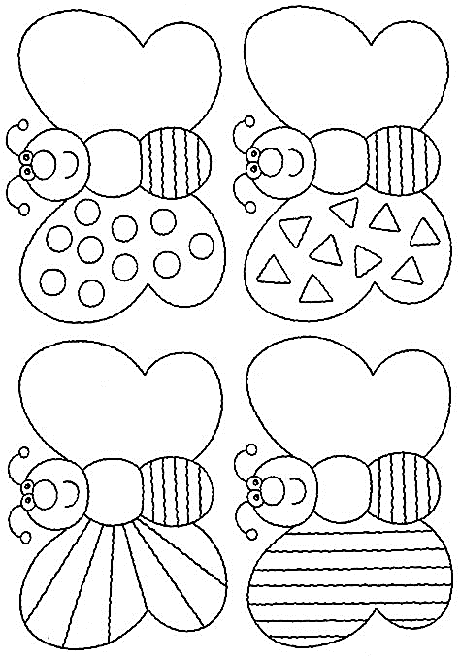

Zdroje: http://www.okuloncesitr.net/cizgi-calisma-sayfasi-184/
Pomoz včelce dostat se ke květu. Obrázek poté vybarvi.

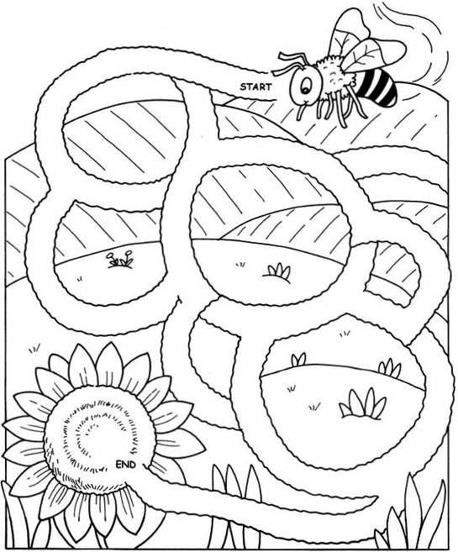
CÍLL

Zdroje: http://www.doverpublications.com/zb/samples/779653/sample7b.htm
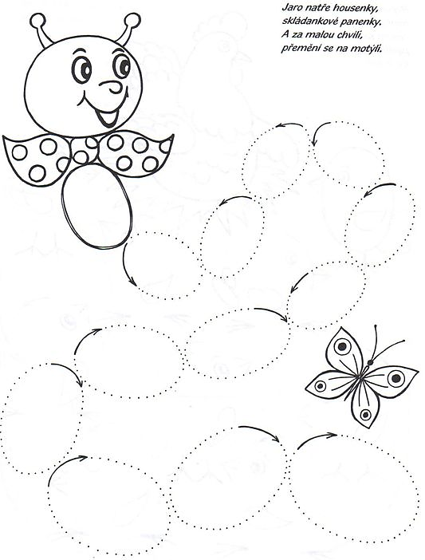

Zdroj: https://alis.mypage.cz/menu/pracovni-listy/jaro
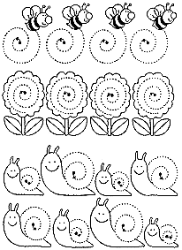
Spirálky: Vyznač cestu včelky žlutou pastelkou, květ červenou a domeček šneka zelenou barvou

Zdroje: http://www.mundoderukkia.com/2020/03/cuaderno-primavera-preescolar.html

